**2. Wildau International Week gestartet – elf Länder treffen sich zu Gastvorlesungen und zum interkulturellen Austausch an der TH Wildau**

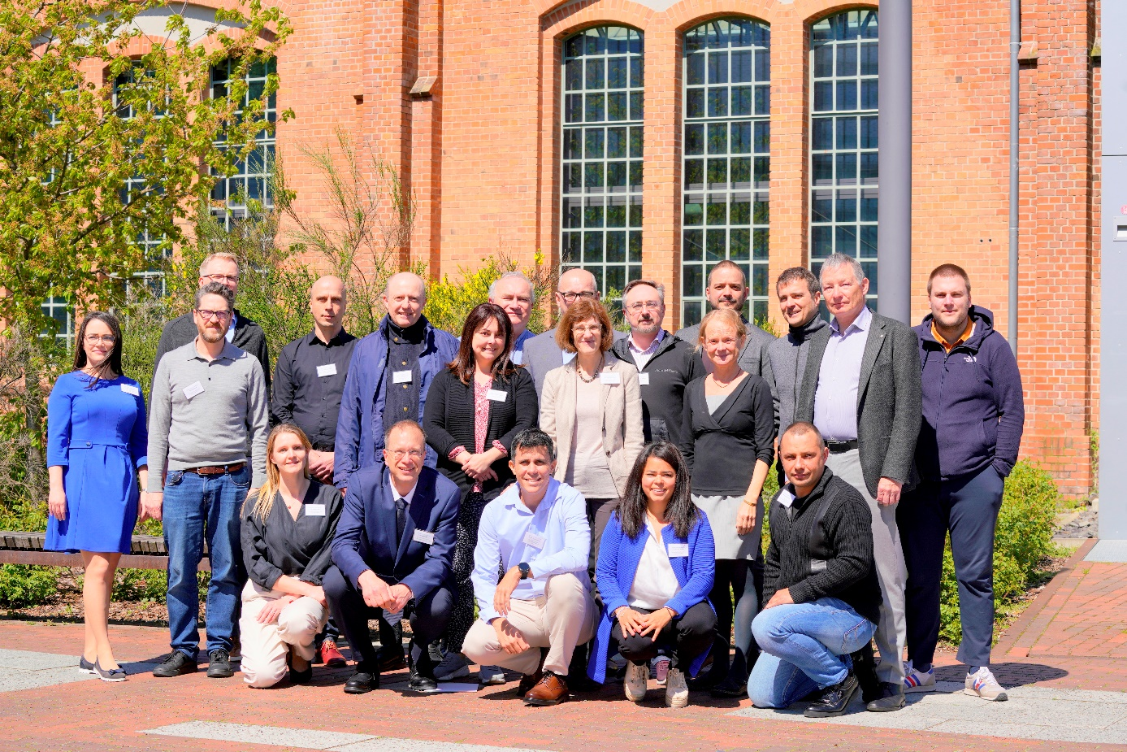

**Bildunterschrift:** Vom 8. bis 12. Mai lädt die Technische Hochschule Wildau zur zweiten International Week ein. Dozentinnen und Dozenten aus 11 Ländern sind zu Gast (im Bild).

**Bild:** © Patrick Grabasch/TH Wildau

**Subheadline:** Hochschule international

**Teaser:**

**Vom 8. bis 12. Mai lädt die Technische Hochschule Wildau zur zweiten International Week ein. Dozentinnen und Dozenten aus 11 Ländern sind zu Gast, gestalten gemeinsam ein internationales Vorlesungsprogramm für Studierende und Interessierte, erkunden gemeinsam die Hauptstadtregion und feiern gemeinsam beim Internationalen Nachmittag der TH Wildau.**

**Text:**

Vom 8. bis 12. Mail wird es noch internationaler in den Vorlesungsräumen der Technischen Hochschule Wildau (TH Wildau). Zum zweiten Mal nach 2022 startete heute die [International Week](https://www.th-wildau.de/index.php?id=27604&L=1). 17 Dozierende aus 11 verschiedenen Ländern werden in den nächsten Tagen in verschiedenen Studiengängen Gastvorlesungen halten, ihre Universitäten und Hochschulen vorstellen und in den Austausch mit Studierenden und Interessierten gehen.

Das Programm startete am heutigen Tag mit der Eröffnung durch Prof. Jörg Reiff-Stephan, Vizepräsident für Studium und Lehre an der TH Wildau, sowie ersten Workshops für die Gastdozentinnen und –dozenten und einem gemeinsamen Abendessen. Von Dienstag bis Donnerstag sind die Gäste dann gleichzeitig auch Vortragende und halten Vorlesungen und leiten Seminare, in denen Studierende konkrete Aufgabenstellung zusammen bearbeiten.

Prof. Jörg Reiff-Stephan hob die Bedeutung der internationalen Partnerschaften in seiner Eröffnungsrede hervor: „Als globale Gemeinschaft sind wir in der glücklichen Lage, eine große Vielfalt an Studierenden und Dozierenden aus so vielen verschiedenen Ländern zu haben. Die Internationale Woche ist eine Gelegenheit, diese internationalen Partnerschaften zu feiern, die unsere Hochschule mit Hochschulorganisationen in der ganzen Welt aufgebaut hat. Sie ermöglichen es uns, gemeinsam zu forschen, Studenten auszutauschen und andere Initiativen zu ergreifen, die unserer Gemeinschaft und der Gesellschaft als Ganzes zugutekommen.“

Simon Devos-Chernova, Koordinator der Internationalen Woche an der TH Wildau: „Wir freuen uns, als Hochschule wieder Gastgeberin zu sein. Das wird sicher eine wertvolle Erfahrung für unsere internationalen Gäste und unsere Studierenden. Zudem ermöglicht uns die Internationale Woche, unsere wertvollen Partnerschaften weiter zu vertiefen.“

Am Donnerstag wird es dann auch kuturell bunt beim Internationalen Nachmittag der TH Wildau, zu dem die Hochschule von 15 bis 18 Uhr Interessierte auf den Campus (Halle 17) gern einlädt. Mehr Infos dazu unter [www.th-wildau.de/internationalernachmittag](http://www.th-wildau.de/internationalernachmittag). Am letzten Tag erkunden die Gäste dann Potsdam und den Schlosspark Sanssouci.

Am Samstag, dem 13. Mai, wird das Team des Zentrums für Internationale Angelegenheiten dann auch mit einem Stand beim Hochschulinformationstag der TH Wildau Möglichkeiten aufzeigen, wie man ein Studium an der TH Wildau mit einem zeitweisen Studienaufenthalt an einer der Partnerhochschulen verbinden kann ([www.th-wildau.de/hit](http://www.th-wildau.de/hit)).

**Weiterführende Informationen**  
Internationalisierung gehört zu den wichtigsten Entwicklungszielen und Querschnittsaufgaben an der Technischen Hochschule Wildau. Um die Hochschulangehörigen umfassend für ein internationales Hochschul-/Arbeitsleben weiterzubilden, haben das [Zentrum für internationale Angelegenheiten](https://www.th-wildau.de/hochschule/zentrale-einrichtungen/zentrum-fuer-internationale-angelegenheiten/) und die [Personalentwicklung](https://www.th-wildau.de/hochschule/hochschulverwaltung/personalentwicklung/) gemeinsam ein Zertifikatsprogramm für internationale Kompetenzen erarbeitet. Es wird seit dem Wintersemester 2020/2021 an der TH Wildau angeboten.

Informationen Wildau International Week: [en.th-wildau.de/international-week](https://www.th-wildau.de/index.php?id=27604&L=1)

Zentrum für Internationale Angelegenheiten: [www.th-wildau.de/international](http://www.th-wildau.de/international)

**Über die Technische Hochschule Wildau**

[www.th-wildau.de](http://www.th-wildau.de)

**Fachliche Ansprechperson Wildau International Week**Simon Devos-Chernova  
Zentrum für Internationale Angelegenheiten  
TH Wildau  
Hochschulring 1, 15745 Wildau  
Tel. +49 (0)3375 508 386  
E-Mail: simon.devos@th-wildau.de

**Ansprechpersonen Externe Kommunikation TH Wildau**

Mike Lange / Mareike Rammelt  
TH Wildau  
Hochschulring 1, 15745 Wildau  
Tel. +49 (0)3375 508 211 / -669  
E-Mail: presse@th-wildau.de